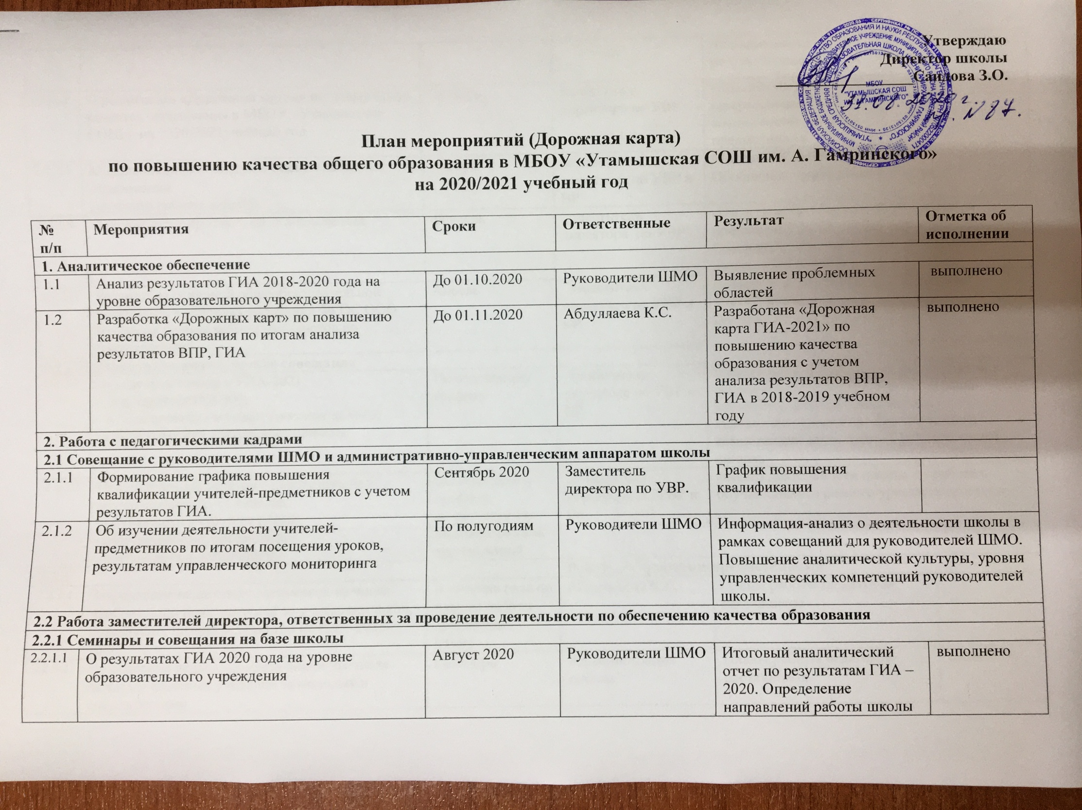
2.2.1.2 | О реализации «Дорожной карты» по повышению качества образования в МБОУ «Утамышская СОШ» на 2020/2021учебный год | Октябрь | Заместитель директора по УВР | Повышение уровня профессиональных компетенций учителе-предметников
2.2.1.3. | Модель школьной системы оценки качества образования  (из опыта работы школы) | Ноябрь | Заместители директора по УВР и ВР | Модель ШСОКО  Обобщение опыта работы школы
2.2.1.4 | О результатах пробного ЕГЭ и сочинения | Февраль | Заместитель директора по УВР | Аналитическая справка по результатам пробного ЕГЭ  Совершенствование работы по подготовке школы к ГИА-2021
2.2.1.5 | Реализация основной общеобразовательной программы в условиях внедрения ФГОС ООО  (согласно планам работы методистов по направлениям) | Апрель | Заместители директора по УВР и ВР | Повышение уровня профессиональных компетенций  Обобщение опыта работы школы
2.2.2 Инструктивно-методические совещания
2.2.2.1 | -о ходе подготовки к ГИА-2021;  - мероприятия РСОКО;  - о ходе аттестации педагогических кадров;  -о ходе изучения деятельности школы. | По отдельному графику | Заместители директора по УВР и ВР | Информация-анализ о ходе мероприятий в рамках совещаний для административно-управленческого аппарата школы.  Повышение уровня профессиональных компетенций заместителей руководителей школы.
2.2.2.2 | Предоставление отчетов о работе школы с обучающимися 9, 11 классов:  - обучающиеся «группы риска»  - обучающиеся «успевающие»  - обучающиеся «отличники». | По отдельному графику,  по результатам диагностических тестирований | Заместители директора по УВР и ВР | Анализ деятельности школы по работе с обучающимися разного уровня подготовки
2.2.3 |  |  | Работа с учителями-предметниками
2.2.3.1 | Закрепление педагогов-наставников из числа наиболее опытных учителей за учителями школ, показавших низкие результаты на ГИА-2018-2020 | В течение года по планам работы предметных ШМО | Абдуллаева К.С. | Планы работы педагогов-наставников
2.2.3.2 | Закрепление педагогов-наставников из числа наиболее опытных учителей за молодыми специалистами | Сентябрь | Администрация школы | Планы работы педагогов-наставников |  | выполнено
2.2.3.3 | Участие учителей-предметников в семинарах, организуемых ДИРО, ФИПИ по эффективной подготовке к ОГЭ, ЕГЭ | В течение года | Заместители директора по курируемым предметам | Повышение профессиональных компетенций учителей – предметников
2.2.3.4 | Участие в семинарах-практикумах, мастер-классх, стажерских практиках группой для различных категорий педагогических работников по теме «Практическая реализация ФГОС ООО на уроках: проблемы, поиск, решение» (посещение уроков, изучение реализации ФГОС ООО согласно планам работы методистов по направлениям) | В течение года | Заместители директора по курируемым предметам | Повышение профессиональных компетенций учителей - предметников
2.2.4 |  |  | Работа с обучающимися
2.2.4.1 | Организация дополнительных занятий и консультаций для обучающихся 9-11 классов (разного уровня подготовки) | сентябрь | Абдуллаева К.С. | Повышение качества знаний обучающихся в школе |  | выполнено
2.2.4.2 | Проведение пробного ЕГЭ для обучающихся 11 классов  - по математике;  - по русскому языку;  - по предметам по выбору | Январь - апрель | Абдуллаева К.С | Анализ результатов пробного ЕГЭ  Принятие решений по повышению качества знаний обучающихся
2.2.4.3 | Организация и проведение школьных тестирований в формате ЕГЭ для 10,11 классов | В течение года | Абдуллаева К.С | Диагностика учебных затруднений и определение основных направлений устранения дефицита знаний по предмету.
2.2.4.4 | Психолого–педагогическое сопровождение выпускников 9-х и 11-х классов при подготовке и участии в ГИА-2021. | Апрель, май | Бабушева Д.И., классные руководители | Программа ПП сопровождения  Повышения уровня психологической готовности выпускников 9-х и 11-х классов к ГИА
2.2.5 Работа с родителями (родительские собрания)
2.2.5.1 | -порядок проведения ГИА – 2021 (для 9, 11 классов) (совместные - с родителями и обучающимися) | Октябрь, апрель | Абдуллаева К.С  Бабушева Д.И. | Информирование общественности, родителей о порядке проведения ГИА-2021
2.2.5.2 | - обсуждение результатов диагностических тестирований в формате ОГЭ и ЕГЭ | Ноябрь, февраль | Абдуллаева К.С | Информирование родителей о ходе подготовки к ГИА-2021
2.2.5.3 | -выбор предметов для сдачи ОГЭ, ЕГЭ -2021 (для 9, 11 классов) | Ноябрь | Классные руководители | Готовность к осознанному выбору предметов для сдачи ОГЭ и ЕГЭ на основе результатов диагностических тестирований.
2.2.5.4 | - обсуждение учебных достижений учащихся (5-11 классы), в том числе «школьные ЕГЭ» в 11 классах | В течение года,  1 раз в месяц | Абдуллаева К.С.  Бабушева Д.И. | Информирование родителей о возникающих проблемах в обучении, выбор траектории обучения после 9 класса
2.2.5.5 | -пропуски учебных занятий учащимися без уважительной причины, индивидуальная работа с родителями | В течение года,  1 раз в месяц | Бабушева Д.И.  Классные руководители | Профилактика дефицита учебных знаний у учащихся
2.2.5.6 | О работе по повышению качества общего образования | Раз в полугодие | Классные руководители | Информирование родителей о возникающих проблемах в обучении
3. Мониторинг исполнения «Дорожной карты» по повышению качества образования на 2020/2021 учебный год
3.1 | Мониторинг эффективности функционирования школьных систем оценки качества образования, организации внутришкольного контроля | В течение года | Заместители директора | Справка по итогам деятельности школы.
3.2 | Мониторинг подготовки обучающихся  9-х, 11-х классов к ГИА | В течение года | Абдуллаева К.С | Анализ пробных тестирований в формате ОГЭ, ЕГЭ
3.3 | Анализ результатов ОГЭ, ЕГЭ-2021 в разрезе подтверждения годовых оценок | По результатам ГИА-2021 | . Абдуллаева К.С | Итоговый аналитический отчет по результатам ГИА - 2020
3.4 | Мониторинг результатов профильного обучения | По итогам ГИА-2020 | Абдуллаева К.С | Анализ ЕГЭ – 2020 в разрезе количества обучающихся, сдавших ЕГЭ (по выбору) в соответствии с профилем обучения
3.5 | Оценка качества образования на основе анализа результатов мероприятий РСОКО | В течение года | Заместители директора | Получение информации для принятия решений по повышению уровня качества образования обучающихся
3.6 | Мониторинг участия в муниципальных, региональных этапах всероссийской олимпиады школьников | Ноябрь, февраль | Абдуллаева К.С | Получение информации для принятия решений по повышению уровня качества образования обучающихся
3.7 | Мониторинг аттестации педагогических работников в разрезе уровня качества образования в школе | По итогам аттестационных процедур | Администрация школы | Получение информации для принятия управленческих и кадровых решений
4. Деятельность по повышению методического сопровождения педагогов по повышению качества образования
4.1 | Организация участия в семинаре «Методы и приемы оценивания учебных достижений в условиях ФГОС ООО» (согласно планам работы методистов по направлениям) | По отдельному графику  (План работы ИМЦ) | Абдуллаева К.С | Распространение передового педагогического опыта
4.2 | Семинары в рамках методических объединений учителей-предметников:  - решение учителями заданий ОГЭ, ЕГЭ в рамках устранения дефицита знаний; - разбор заданий (из допущенных ошибок на ГИА – 2018-2020);  - качество преподавания предмета;  - решение олимпиадных заданий и учебно-методическое сопровождение при подготовке к олимпиадам | По отдельному графику | Заместители директора | Повышение профессионального мастерства.  Оказание методической помощи педагогам
4.3 | Индивидуальная работа педагогов с закрепленными школьниками, показавшими результаты на олимпиадах в 2019/2020 учебном году | По индивидуальным графикам | Абдуллаева К.С | Активизация участия и повышение результативности школьников, участвующих в республиканских олимпиадах
5. Деятельность по повышению качества образования в начальной школе
5.1 | Обеспечение контроля освоения образовательной программы начального общего образования | Ежемесячно | Абдуллаева К.С | Аналитическая справка по результатам проверки  Оказание методической помощи педагогам
5.2 | Обеспечение проведения индивидуальных занятий с обучающимися, показывающими низкие результаты освоения программы | Постоянно | Абдуллаева К.С.  Классные руководители | Положительная динамика качества знаний у обучающимися, показывающих низкие результаты освоения программы
5.3 | Обеспечение методологической поддержки учителей начальной школы, обучающиеся которых показывают низкие результаты освоения программы | Ежеквартально | Заместители директора по УВР и ВР | Оказание методической помощи педагогам
6 Деятельность по повышению качества образования в основной школе (основное общее образование)
6.1 | Обеспечение контроля освоения образовательной программы основного общего образования | Раз в 2 месяца | Абдуллаева К.С | Аналитическая справка по результатам проверки  Оказание методической помощи педагогам
6.2 | Обеспечение проведения индивидуальных занятий с обучающимися, показывающими низкие результаты освоения программы | Постоянно | Заместители директора по УВР и ВР | Положительная динамика качества знаний у обучающимися, показывающих низкие результаты освоения программы
6.3 | Обеспечение методологической поддержки учителей, обучающиеся которых показывают низкие результаты освоения программы | Ежеквартально | Заместители директора по УВР и ВР | Аналитическая справка по результатам проверки  Оказание методической помощи педагогам
6.4 | Реализация программы профориентации обучающихся в основной школе | В течение учебного года | Заместители директора по УВР и ВР | Формирование психологической готовности к совершению осознанного профессионального выбора, соответствующего индивидуальным особенностям каждой личности; повышение компетентности обучающихся в области планирования карьеры
7. Деятельность по повышению качества образования в средней школе (среднее общее образование)
7.1 | Обеспечение контроля освоения образовательной программы среднего общего образования | Раз в 2 месяца | Абдуллаева К.С. | Аналитическая справка по результатам проверки  Оказание методической помощи педагогам
7.2 | Обеспечение проведения индивидуальных занятий с обучающимися, показывающими низкие результаты освоения программы | Постоянно | Абдуллаева К.С. | Положительная динамика качества знаний у обучающимися, показывающих низкие результаты освоения программы
7.3 | Обеспечение методологической поддержки учителей, обучающиеся которых показывают низкие результаты освоения программы | Ежеквартально | Заместители директора по УВР и ВР | Аналитическая справка по результатам проверки  Оказание методической помощи педагогам
7.4 | Реализация программы профориентации обучающихся в средней школе | В течение учебного года | Классные руководители | Формирование психологической готовности к совершению осознанного профессионального выбора, соответствующего индивидуальным особенностям каждой личности; повышение компетентности учащихся в области планирования карьеры
8. Деятельность по обеспечению общеобразовательных организаций качественными учебно-методическими комплексами
8.1 | Анализ используемых в общеобразовательных организациях учебников | Декабрь-январь | Библиотекарь | Аналитическая справка по результатам анализа
8.2 | Определение стратегии по закупке учебников | Март-апрель | Библиотекарь | Приобретение учебников школой согласно выбранной стратегии
8.3 | Анализ используемых в общеобразовательных организациях электронных образовательных ресурсов | Декабрь-январь | Заместители директора. | Аналитическая справка по результатам анализа
8.4 | Формирование банка лучших электронных ресурсов | В течение учебного года | Абдуллаева К.С. | Аналитическая справка по результатам анализа
8.5 | Контроль использования ЭОР в образовательном процессе | В течение учебного года | Заместители директора. | Аналитическая справка по результатам анализа
8.6 | Анализ методологии проведения уроков | В течение учебного года | Заместители директора по УВР и ВР | Аналитическая справка по результатам анализа
8.7 | Формирование банка лучших практик | Май | Заместители директора по УВР и ВР | Приказ об обобщении опыта педагогической деятельности работников школьной системы образования в 2020-2021 учебном году

